外观：
- 车架号：
- 先问销售是什么时候生产的车。（下面有通过玻璃和轮胎来验证销售也没有骗人）
- 检查生产铭牌，铭牌一般是在副驾驶B柱边上，检查制造年份和车架号。
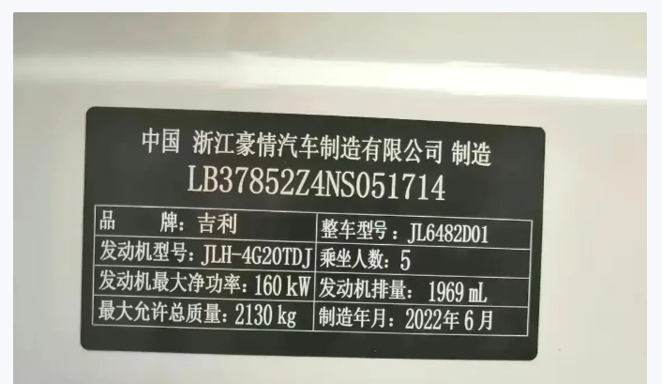
- 检查车架号是否多处一致。位置：前挡风玻璃右下角，发动机横梁，门侧边，副驾驶地毯下
- 检查玻璃生产日期。所有玻璃生产日期需一致，早于汽车制造的日期。
（数字为年份，点代表月份，点在数字前前用7减去点的个数，点在后用13减去点的个数。）
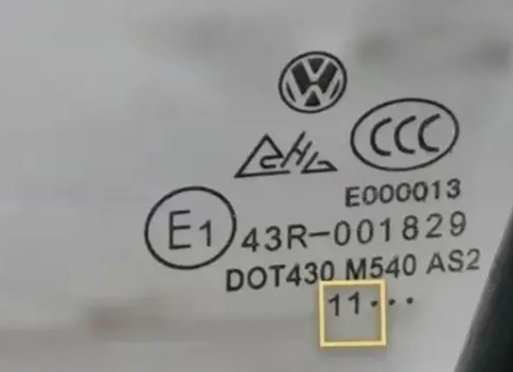

- 检查轮胎日期，所有轮胎需生产日期一致，不可晚于车辆生产铭牌日期。（DOT……后四位，例如：2517 为 17年第25周。）
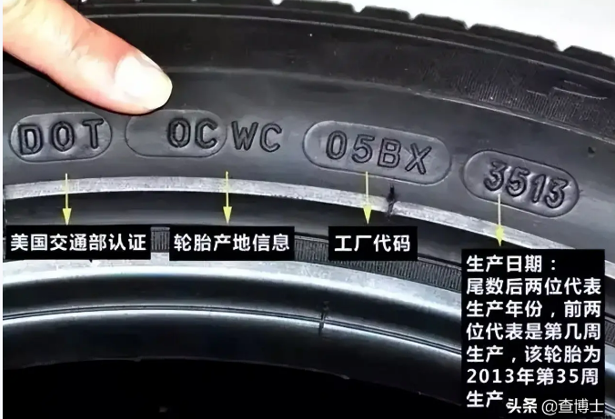
- 检查轮胎外观：新胎有胎毛，检查是否磨损、有异物，判断这个车子是否是展车，试驾车。
- 检查后备箱：后备箱开关，三脚架、备胎、工具包（防爆车胎没有备胎）。
- 检查车子外表是否有刮痕，功能是否完好。手摸排气管内部是否有明显黑炭，黑炭多可能是试驾车。检查引擎盖、后备箱感应和开启：是否顺畅，是否有异响。

内部：
1. 检查内饰：是否有污渍和磨损，走线是否松脱。车内无异味。
2. 检查仪表盘行驶里程：新车会有测试，一般50km 内算正常。
3. 检查配置：对比汽车配置表，检查是否每项配置都有，最好每项都试一下(空调制冷制热，座椅通风加热，音响，显示屏….）。
4．检查发动机怠速运转情况，车辆启动时发动机加速平稳无杂音。手摸发动机盖感受震动大不大。
5.以上均无异常，进入付款开票流程。

单据：
1. 再次核对各项金额，是否是14.4w。
2．发票三联：一定要发票联，报税联。注意核对购车人姓名和身份证号码是否正确，车架号和发动机号是否正确 (合格证和车辆铭牌）。
3. 车辆出厂合格证。
4. 车辆一致性证书。
6. 保单：交强险，车船税，车损险，第三者责任险200万
7．车辆三包服务卡保修单：
8.核对官方文书车架码是否与车身一致。包括：车辆合格证，发票，保单，三包凭证，行驶证，机动车登记证。

